29 – 30 вересня 2016 року Україна
вшановує 75 -ті роковини трагедії
Бабиного Яру.
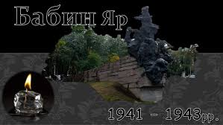

Бабин Яр…
Наш біль, наша пам’ять.
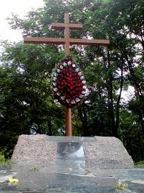
Одна з найстрашніших сторінок літопису зла та страждань,
написаних людською кров’ю.

Метою відзначення 75 –х роковин трагедії Бабиного Яру
є вшанування жертв злочинів, скоєних нацистами під час окупації
столиці України, - мирних жителів усіх національностей,
військовополонених, учасників українського визвольного руху,
а також об’єднання зусиль суспільства щодо запобігання повторенню
злочинів проти людяності, задля єднання народу навколо ідеї
побудови в Україні правової європейської держави, здатної захистити
всіх своїх громадян.

В історії нашого народу багато трагічних сторінок. Однією з них є Друга світова
війна, яка обернулася для Києва низкою жахливих подій, незліченними
людськими втратами та матеріальними збитками. Уже на світанку 22 червня 1941 р.
Київ бомбардувала німецька авіація, а 11 липня німецькі війська підступили до
Києва. Київська оборонна операція тривала 78 днів. Форсувавши Дніпро в
районі Кременчука, німецьким військам вдалося оточити Київ, а 19 вересня місто
було захоплене ворогом. При цьому в полон потрапило понад 665 тисяч радянських
бійців і командирів, захоплено 884 одиниці бронетехніки, 3718 гармат. Смерть і
насильство приніс німецький «новий порядок». Першими жертвами Бабиного Яру
стали київські підпільники і цигани, - їх знищили вже 20 вересня. А починаючи з
22 вересня, до страшних ярів потяглися машини з єврейським населенням… Багато
хто здогадувався, що Бабин Яр – це смерть. 29 вересня 1941 року десятки тисяч
киян вирушили у свою останню путь. Ті, хто прийшли до Бабиного Яру, вже ніколи
не повернулися… Десятки тисяч людей було розстріляно з 29 вересня по 2 жовтня
1941 року.
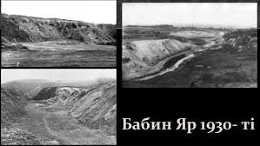
Бабиним Яром називали кручі на околицях
міста. Одні казали, що тут колись правив
воєвода Бабій, тому за його прізвищем назвали
яр; інші стверджували, що до 1917 там стояв
маєток поміщика на прізвисько баба;
треті вважають, що яр одержав назву тому,
що жінки збирали там дрова та гриби. Ширина
ярів доходила до 300 м., глибина до 50метрів,
довжина досягала 3,5 км. Саме це місце
нацисти вирішили використати для своїх
злочинів.

Коли Гітлер прийшов до влади і оголосив євреїв поза законом, піддав їх насильству,
світ не протестував. Це була чужа біда. Навіть коли фашисти захопили пів Європи,
дехто вірив, що репресії в основному поширюватимуться на євреїв. Так воно
спочатку і було. Щоб спонукати націю до війни, потрібен ворог, якщо такого немає –
його необхідно вигадати. Так Гітлер об’єднав Німеччину запальною ненавистю
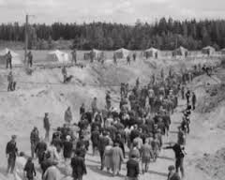
до єврейського населення.
За два дні 29 – 30 вересня 1941 р. в Бабиному
Яру розстріляли 33 771 особу –
практично все єврейське населення Києва.
До 11 жовтня 1941 року було розстріляно
ще близько 17 000 євреїв. Спираючись
на статистичні дані історичних документів,
можна говорити, що в перші дні масових
розстрілів одразу загинуло 70 тис. осіб.
Загальна ж кількість жертв в Бабиному Яру за час окупації сягнула 200 тисяч.
Масові розстріли у Бабиному Яру та розташованому поруч із ним Сирецькому
концтаборі відбувались і пізніше, аж до звільнення Києва від окупації. Зокрема,
10 січня 1942 року було страчено близько 100 матросів і командирів Дніпровського
загону Пінської військової флотилії, а 18 лютого 1943 року – трьох футболістів
київського «Динамо»: Миколу Трусевича, Івана Кузьменка та Олексія Клименка, що
дало привід для створення після війни легенди про так званий «матч смерті».

Упродовж 1941 – 1943 роках у Бабиному Яру було розстріляно 621-го члена
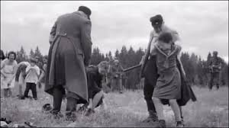
ОУН (фракція С. Бандери), відому
українську поетесу Олену Телігу.
У серпні 1943 р., коли радянські війська були
уже неподалік Києва, окупанти взялися
«замітати сліди». Відкопувати і спалювати
трупи Бабиного Яру примусили в’язнів
Сирецького концтабору, які працювали
з кайданами на ногах. Поводилися з ними
вкрай жорстоко. 28 вересня 1943 р. в’язні
склали останню піч для спалювання тіл. Вони розуміли, що споруджують її для
себе і вночі здійснили відчайдушну спробу втекти. У ніч на 29 вересня 1943 року
в Бабиному Яру відбулося повстання 329 ув’язнених - смертників, з яких
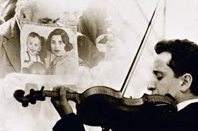
урятувалися лише 18 осіб.

З метою увіковічити пам’ять про євреїв –
жертв нацизму 1933 – 1945 років за рішенням
Кнесету 1953 року в Єрусалимі було
створено Національний меморіал Катастрофи
та Героїзму «Ядва-Шем» та Зал Пам’яті. На
підлозі висічені назви 22 транзитних
і концентраційних таборів, місць масових
убивств, розкиданих по всій Європі. У центрі
залу горить вічний вогонь, а поблизу встановлено пам’ятну плиту, під якою
почиває попіл спалених в’язнів таборів смерті.
Людей, які були готові на самопожертву заради іншого, почали називати
Праведниками народів світу. Присвоєння звання Праведник світу виражає
собою прагнення єврейського народу віддати шану іншим національностям,
які, ризикуючи своїм життям, рятували євреїв під час фашистської навали.
Визнані Праведником світу отримують медаль і Почесну грамоту, а їхні імена
увічнюють в Ядва-Шемі на Горі Пам’яті в Єрусалимі. На підставі Закону держави
Ізраїль про Пам’ять Катастрофи (1951 р.) високе звання «Праведник народів
світу» дістали 23 788 осіб (за даними «Ядва-Шем» на 01 січня 2011 р.), вихідці з 45
країн світу, серед яких християни і мусульмани, люди всіх професій та різного
віку, освічені та неграмотні, багаті та бідні. Усіх їх об’єднували людяність і
мужність, прагнення, попри фашистський терор, зберегти найкращі моральні
якості людини. Найбільше Праведників, які ризикували власним життям заради
порятунку інших, було у Польщі – 6266, Голландії – 5108, Франції – 3331 та
Україні – 2363 особи.
Понад 600 людей, які стали Праведниками України, розшукали Дмитро Омелянюк та
його сестра Лідія Кушко, яка проживає у Рівному. Під час війни Дмитро Омелянюк
разом із батьками також рятував євреїв. Його батько Степан і мати Марія стали
одними з перших в Україні Праведників світу. Нині Бабиного Яру фактично немає,
його зрівняли із землею. Тут проклали дороги й трасу метрополітену Дорогожичі,
телевежу, спорткомплекс, побудували житлові квартири, розбили парк. Лише
верхів’я урочища Бабиного Яру, залишилося незабудованим – як свідчення
трагедії світового масштабу, місце історичної пам’яті.

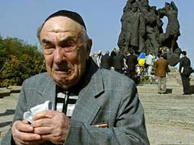

Річниця трагедії Бабиного Яру завжди була
й залишається приводом не тільки згадати про
жертви війни та Голокосту, але й вшанувати
героїв опору нацизму, що стали взірцем
взаємоповаги між народами, прикладом
духовного подвигу заради порятунку життя
людей. Для багатьох народів незалежна
Україна стала батьківщиною. Мир і злагода –
це головне, що нам потрібно сьогодні.
Пам’ятаючи про трагедію минулої війни, ми з
надією дивимося в майбутнє і віримо в нашу державу.

